LA PSICOLOGÍA Y BIENESTAR A TRAVÉS DE LA VOZ
#sipuedocantar es la campaña de nuevos talleres que nos invitan al autoconocimiento y desarrollo personal a través del canto
Las clases inician el 14 de enero

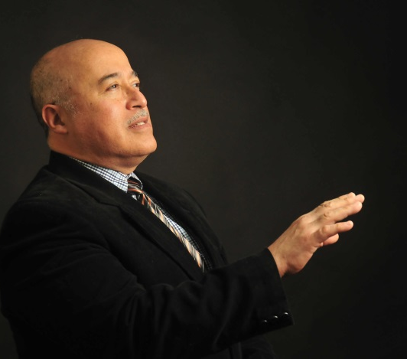
Luciano Garrido tenía 20 años cuando descubre una pasión que lo llevaría mucho más lejos que ser aquel cantante que había determinado ser. Se encontraba ávido de respuestas que no había podido recibir durante sus lecciones de canto. Movido por esta inquietud decide estudiar el fenómeno de la voz relacionado a la psiquis de la persona, ir más allá de las escalas vocales, entender el soporte metafísico: investigar la estabilidad emocional de las personas a través de su propia vibración.

“Detrás del canto estaba buscando una consciencia. Como dicen los italianos cervello e volontà (cerebro es voluntad) .Comencé así a investigar y experimentar en mi propia persona. Sumado a que decidí ir a las fuentes e investigar cientos de tratados para lograr una base lógica de datos que me han permitido trabajar un concepto que ahora lo llamo consciencia vocal”, señala Luciano Garrido.

Los talleres de consciencia vocal se han convertido así en una valiosa semilla o suerte de laboratorio de “alquimia vocal” para las personas con y sin experiencia en el canto. Sin cuestionar la llamada “voz de natura” de personas con habilidades naturales para el canto, los talleres han permitido que niños y adultos sin aparentes condiciones hayan desarrollado el potencial de su propia voz de forma orgánica, natural y sin artificios.

“Las clases me ayudaron a encontrar mi voz y a poder desarrollarla…poco a poco, es un proceso. Saqué muchos parámetros de mi mente. Pensé que mi voz era chiquita. A lo mucho me escuchaba una persona a mi costado”, refiere Karen Núñez, estudiante de diseño de interiores y reciente ganadora del Premio del Público del Concurso de Canto Lírico organizado por Radio Filarmonía.

“Al buscar mi método, buscan una autoafirmación, un encontrarse con ellos mismos. Buscar su propia fuerza, que es interior. Nosotros buscamos nuestra voz, fuera de nuestra mente, fuera de nuestro cuerpo, fuera de nuestro espíritu. Nos olvidamos que somos un ser, una unidad”, finaliza el profesor de canto.
Profesor e investigador de la voz con 35 años de experiencia. Maestro de canto del Coro Nacional de Niños, Coro y Tuna Universidad Nacional de San Marcos, Coro y Tuna Universidad Nacional de Ingeniería, Escuela de Teatro de la Universidad Católica, Escuela de Arte Lírico de la Universidad San Martín de Porres, entre otras. Actualmente lidera la Asociación Lírica Antonio Cotogni.
educacion@entretenimientocorporativo.com
www.facebook.com/groups/conscienciavocal/
www.facebook.com/LucianoGarridoProfesor
www.facebook.com/satisfactionproducciones
VIDEO Para ti… ¿qué es cantar? http://youtu.be/tH12WEPoCFo
TWITTER @STF_Ent #sipuedocantar
RPC 984704484 RPM # 9814666589

